西山卫健信息
第71期

区卫生健康局办公室 2020年4月30日
最美西山疾控人，出征边境守国门

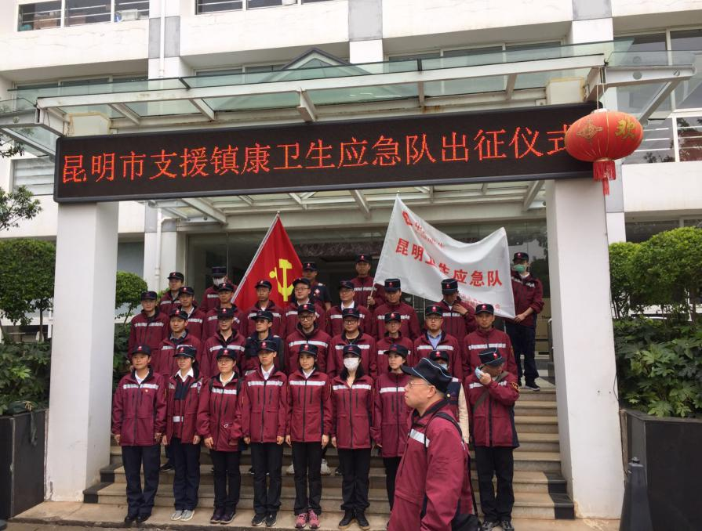
当前，全球疫情快速扩散蔓延，境外疫情输入风险持续加大。疫情防控正处于“外防输入、内防反弹”的关键时刻。云南与缅甸、老挝、越南三国接壤，防控境外疫情输入的压力巨大。
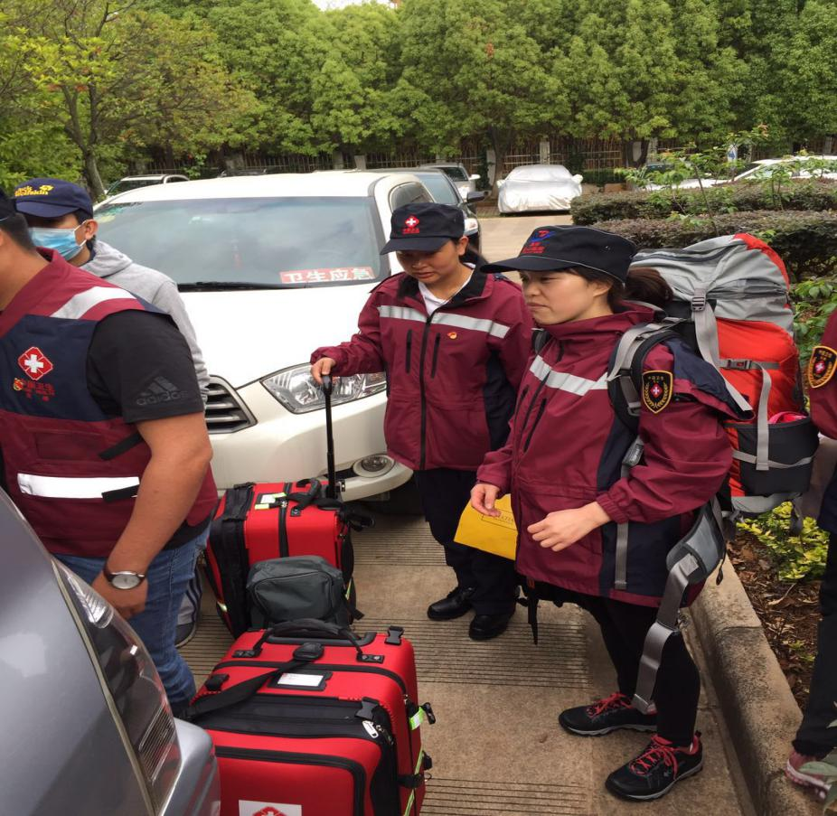
按照省市卫健委支援边境卫生应急队的要求，半个月前，西山区卫生健康局便向全系统防疫人员发出号召，大家纷纷请战，最后选派政治过硬、业务娴熟的西山区疾病预防控制中心何蕊玲同志参加昆明市卫生应急队。半个月来，何蕊玲同志多次参加昆明市疾控中心的统一培训，4月29日，接到昆明市支援镇康卫生应急队的紧急通知，晚上8点至12点，还在参加了出征前的最后一次集中培训。
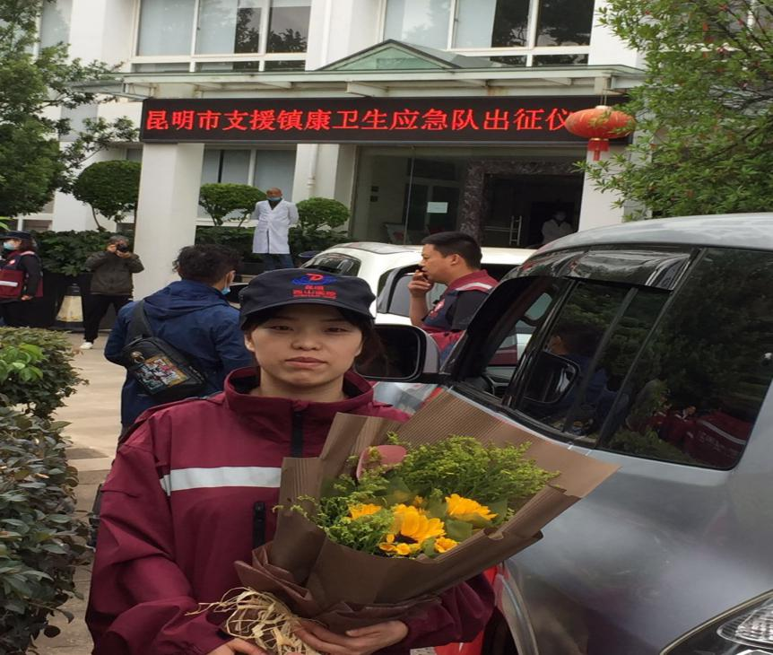
何蕊玲是一名90后，也是此次昆明市支援镇康卫生应急队中最年轻的一员。她说：“我在检验科工作过，不仅熟悉工作，而且年轻，没有牵绊，父母也很支持我！请组织放心，我一定会不辱使命，圆满完成任务，平安归来。”4月30日上午，在简短的出征仪式后，带着家人和同事的关心关爱，载着西山区卫生健康局领导班子的殷殷嘱托，坐上开往距离昆明670公里外的镇康县大巴，正式开启了驰援边境，抗击疫情的征程。
此次西山区支援镇康卫生应急队是继西山区支援湖北护理队后的又一次“逆行”。期待疫情早日结束，英雄平安归来。

